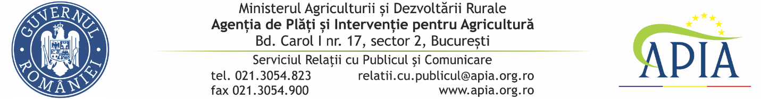
25 noiembrie 2021

COMUNICAT DE PRESĂ
privind acordarea Schemei de Ajutor de minimis în sectorul apicol

Agenția de Plăți și Intervenție pentru Agricultură (APIA) reamintește apicultorilor interesați că termenul limită de depunere a cererilor de acordare a ajutorului de minimis pentru compensarea efectelor hidrometeorologice nefavorabile manifestate în perioada martie – mai 2021 asupra sectorului apicol, este data de 26 noiembrie 2021 inclusiv.
Facem precizarea că în perioada 19 – 24 noiembrie 2021 au fost depuse 14.747 cereri pentru un număr de 1.377.726 familii de albine.
Apicultorii pot accesa formularele necesare depunerii cererii pe site-ul APIA www.apia.org.ro (link: http://www.apia.org.ro/ro/ajutor-minimis-sector-apicol).
Cuantumul ajutorului este în valoare de 23,7 lei/familia de albine.
Valoarea totală a schemei de ajutor de minimis este de 53.250.724 lei, reprezentând 10.763.157,96 euro la cursul de schimb stabilit de Banca Centrală Europeană în data de 30 septembrie 2021, respectiv 4,9475 lei petru un euro.
Sursa de finanțare este bugetul de stat, în limita prevederilor bugetare aprobate Ministerului Agriculturii și Dezvoltării Rurale.
Termen de plată a ajutorului de minimis este data de 31 decembrie 2021.
Ajutorul de minimis se acordă întreprinderilor care își desfășoară activitatea în sectorul apicol, în domeniul producției primare, pentru compensarea efectelor fenomenelor hidrometeorologice nefavorabile manifestate în perioada martie – mai 2021 asupra sectorului apicol, astfel încât să se asigure continuarea ciclului de producție.
APIA, mereu alături de fermieri!

SERVICIUL RELAŢII CU PUBLICUL ŞI COMUNICARE

